МІНІСТЕРСТВО ОСВІТИ І НАУКИ
НАЦІОНАЛЬНИЙ УНІВЕРСИТЕТ «ЛЬВІВСЬКА ПОЛІТЕХНІКА»



Лабораторна робота №3
З дисципліни «Обробка зображень методами штучного інтелекту»

Виконав:
студент групи КН-408
Бікєєв Андрій

Викладач:
Пелешко Д. Д.

Львів – 2022
Тема роботи: Класифікація зображень. Застосуваннянейромереж для пошуку подібних зображень.
Мета роботи: Набути практичних навиків у розв’язанні задачі пошуку подібних зображень на прикладі організації CNN класифікації.

Теоретичні відомості.
В основі класифікації (для пошуку подібних ) зображень пропонується використовувати Siamese networks. Ідея складається в тому щоб взяти випадково ініціалізовану мережу і застосувати її до зображень, щоб дізнатися наскільки вони схожі. Модель має значно полегшати виконання таких задач, як візуальний пошук по базі даних зображень, так як вона буде мати просту метрику подібності між 0 та 1 замість 2D масивів.
Застосовуємо модель, яка генерує фічі, до обох зображень, а потім об'єднуємо їх разом, щоб спрогнозувати їх подібність. Ідея моделі є такою:
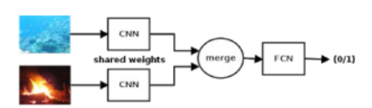
Кінцева ідея полягає в тому, що при отриманні нового зображення можна розрахувати для нього функціональний вектор за допомогою FeatureGenerationModel. Всі існуючі зображення були попередньо розраховані і збережені в базі даних векторів-фіч. Модель може бути застосована з використанням декількох векторних додавань і множень для визначення найбільш схожих растрів. Ці операції можуть бути реалізовані у вигляді збереженої процедури або всередині самої бази даних.
Хід роботи
Варіант 1. Побудувати CNN на основі LeNet-5 для класифікації зображень на основі датасету fashion-mnist. Зробити налаштування моделі для досягнення необхідної точності. На базі Siamese networks побудувати систему для пошуку подібних зображень в датасеті fashion-mnist. Візуалізувати отримані результати t-SNE.

Результат роботи програми:
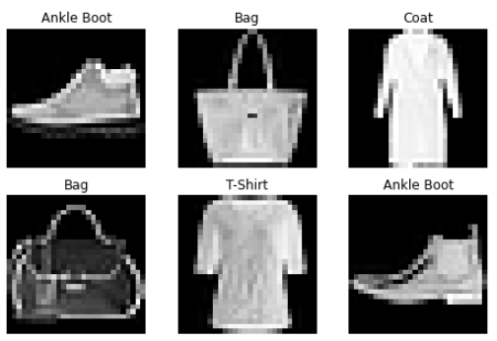
Рис. 1. Приклади зображень у датасеті.
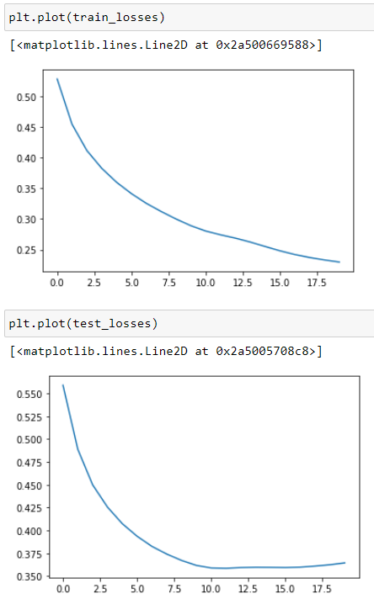
Рис. 2. Графіки функції втрат для тренувального та тестувального датасетів.
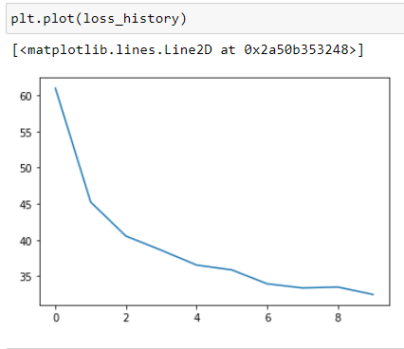
Рис. 3. Графі «функції втрат» для сіамської мережі.
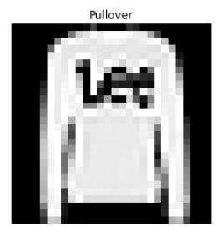
Рис. 4. Зображення, яке мережа отримала як вхідні дані.
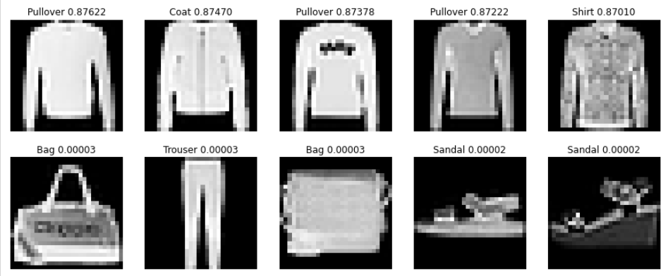
Рис. 5. 5 найбільш подібних, 5 найменш подібних зображен до вхідного, з коефіцієнтами подібності над ними.
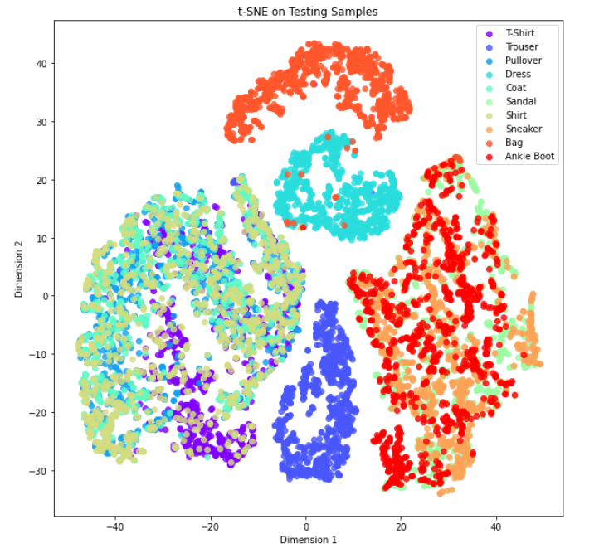
Рис. 6. T-SNE для датасету.
З Рис. 6. Можемо побачити чіткі кластери кожного класу, також можемо помітити, що за двома найбільш важливими, виділеними PCA ознаками важко відрізнити туфлі (ankle boot) від кроссівок (sneaker), а також майки (shirt) від футболок (t-shirt).

Висновок: у ході цієї лабораторної роботи я вкотре опрацював базові навички відтворення та тренування нейронних мереж, отримав практику використання сіамських мереж для визначення подібності двох зображень. Також я навчився використовувати метод t-SNE для аналізу «корисності» виділених нейронною мережею якостей.

